ПРИЛОЖЕНИЕ 7
Государственное бюджетное профессиональное образовательное учреждение Республики Хакасия
«Хакасский политехнический колледж»

Утверждено методическим советом
Протокол № 9 от « 26 » июня 2018 г.

РУКОВОДСТВО ПО РАБОТЕ В СДО MOODLE
ДЛЯ ПРЕПОДАВАТЕЛЕЙ
(ЧАСТЬ 1)

г. Абакан 2018
Разработчик: Лукьянова Е.П.., преподаватель высшей квалификационной категории ГБПОУ РХ ХПК

Введение
Moodle — аббревиатура от Modular Object-Oriented Dynamic Learning Environment (модульная объектно-ориентированная динамическая обучающая среда).
Moodle — это свободная система управления обучением, ориентированная прежде всего на организацию взаимодействия между преподавателем и учениками, хотя подходит и для организации традиционных дистанционных курсов, а так же поддержки очного обучения.
Используя Moodle преподаватель может создавать курсы, наполняя их содержимым в виде текстов, вспомогательных файлов, презентаций, опросников и т.п. Для использования Moodle достаточно иметь web-браузер, что делает использование этой учебной среды удобной как для преподавателя, так и для обучаемых. По результатам выполнения учениками заданий, преподаватель может выставлять оценки и давать комментарии. Таким образом, Moodle является и центром создания учебного материала и обеспечения интерактивного взаимодействия между участниками учебного процесса.
Moodle относится к классу LMS (Learning Management System) — систем управления обучением. В нашей стране подобное программное обеспечение чаще называют системами дистанционного обучения (СДО).
Moodle дает возможность проектировать, создавать и в дальнейшем управлять ресурсами информационно-образовательной среды. Система имеет удобный интуитивно понятный интерфейс. Преподаватель самостоятельно, прибегая только к помощи справочной системы, может создать электронный курс и управлять его работой. Можно вставлять таблицы, схемы, графику, видео, флэш и др.
Редактирование содержания курса проводится автором курса в произвольном порядке и может легко осуществляться прямо в процессе обучения. Очень легко добавляются в электронный курс различные элементы: лекция, задание, форум, глоссарий, wiki, чат и т.д. Для каждого электронного курса существует удобная страница просмотра последних изменений в курсе.
Таким образом, LMS Moodle дает преподавателю обширный инструментарий для представления учебно-методических материалов курса, проведения теоретических и практических занятий, организации учебной деятельности как индивидуальной, так и групповой.
Ориентированная на дистанционное образование, система управления обучением Moodle обладает большим набором средств коммуникации. Это не только электронная почта и обмен вложенными файлами с преподавателем, но и форум (общий новостной на главной странице программы, а также различные частные форумы), чат, обмен личными сообщениями, ведение блогов.
Moodle имеет многофункциональный тестовый модуль. Поскольку основной формой контроля знаний в дистанционном обучении является тестирование, в LMS Moodle имеется обширный инструментарий для создания тестов, их прохождения обучающимися и учета результатов тестирования. Поддерживается несколько типов вопросов в тестовых заданиях (множественный выбор, на соответствие, верно/неверно, короткие ответы, эссе и др.). Moodle предоставляет много функций, облегчающих обработку тестов. Можно задать шкалу оценки, при корректировке преподавателем тестовых заданий после прохождения теста обучающимися, существует механизм полуавтоматического пересчета результатов.
Общие принципы работы в Moodle
Необходимым условием для пользователя является наличие доступа в Интернет, браузера Internet Explorer 6.0 и выше или браузера семейства Mozilla. Не рекомендуется использовать Internet Explorer 5.0 и ниже, а также Opera любой версии, т.к. тогда будет ограничен ряд возможностей работы с Moodle.
Краткий обзор блоков электронного курса
Блок «Люди». Участники – список преподавателей и студентов курса.
Блок «Элементы курса». В этом блоке перечислены элементы курса, которые доступны для просмотра и/или выполнения.
Блок «Управление». Журнал оценок/Оценки – полученные Вами оценки за ответы на задания, тесты и т. д.
Блок «Новостной форум». Здесь перечисляются новости.
Блок «Наступающие события». Согласно календарю в этом разделе размещаются новости о событиях, которые должны скоро произойти.
Блок «Последние события». Здесь размещаются сообщения об обновлениях курса, размещении материалов курса, ответах на задания или тесты. Этот блок имеет персональный вид для каждого из участников курса.
Блок «Календарь». Календарь наступающих и наступивших событий курса. В календаре отображаются не только события курса (сроки выполнения заданий, тестов, проведения чатов и т. д.), но и события, которые участники курса добавляют вручную. Календарь позволяет вести свое собственное расписание работы и гибко планировать график работы.
Блок «Пользователи на сайте». Список участников курса, которые сейчас работают на сайте.
В курсе могут отображаться и иные блоки.
Пользователи и их права
В Системе существуют пять основных типов пользователей (5 основных ролей). Это администраторы, создатели курсов, преподаватели, студенты и гости. Каждый из них имеет определенные права на доступ в зависимости от контекста. Заметим, что количество ролей может быть изменено в зависимости от потребностей.
Преподаватель курса имеет права на проведение обучения (проверку выполненных работ и др.). Преподаватель может участвовать в обсуждениях на форумах, в чате.
Студент имеет права на просмотр материалов курса и выполнение различного рода проверочных работ, также может принимать участие в обсуждениях на форумах, в чате, отправлять персональные сообщения другим участникам курса.
Гость имеет право только на чтение некоторых материалов.

Вход в СДО Moodle
- В окне браузера откройте сайт www.khpk.ru.
- Выберите ссылку «Электронные курсы».

- Работа с системой начинается с инициализации. Вызов диалога «Вход в систему» осуществляется с помощью ссылки «Вход», расположенной в строке «Вы не вошли в систему (Вход)», расположенную в верхнем правом углу окна.

- Для входа в систему необходимо ввести свой логин и пароль, полученный у Администратора

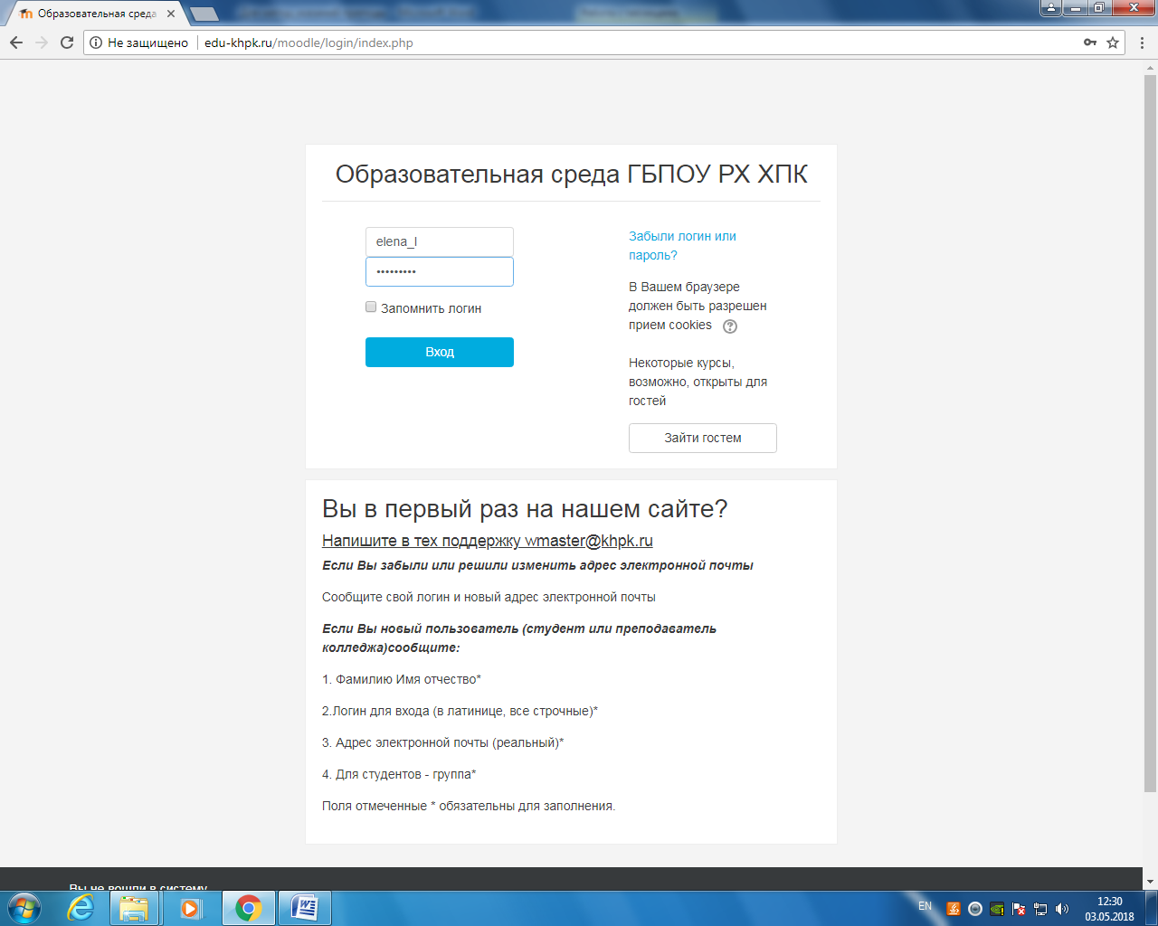

Как только Вы вошли в систему, Вы окажетесь на главной странице, но теперь ваше имя будет отображено в правой верхней части страницы. Обратите внимание, имя пользователя выделено как гиперссылка – активизируйте эту ссылку щелчком мышки и Вы увидите Ваше пользовательское резюме (профиль).
Вы можете отредактировать Ваш профиль. Чтобы редактировать вашу персональную информацию, нажмите на вкладку «Редактировать информацию».
При входе в систему, открывается главная страница СДО. В центре страницы содержится список доступных электронных курсов, а по краям расположены функциональные блоки, позволяющие настраивать работу системы и производить определенные действия, и информационные блоки. При необходимости можно свернуть блок, нажав на кнопку «≡».
Название курса в списке курсов является гиперссылкой, щелчок по которой открывает страницу курса.
Для входа в данный курс необходимо нажать на его название.

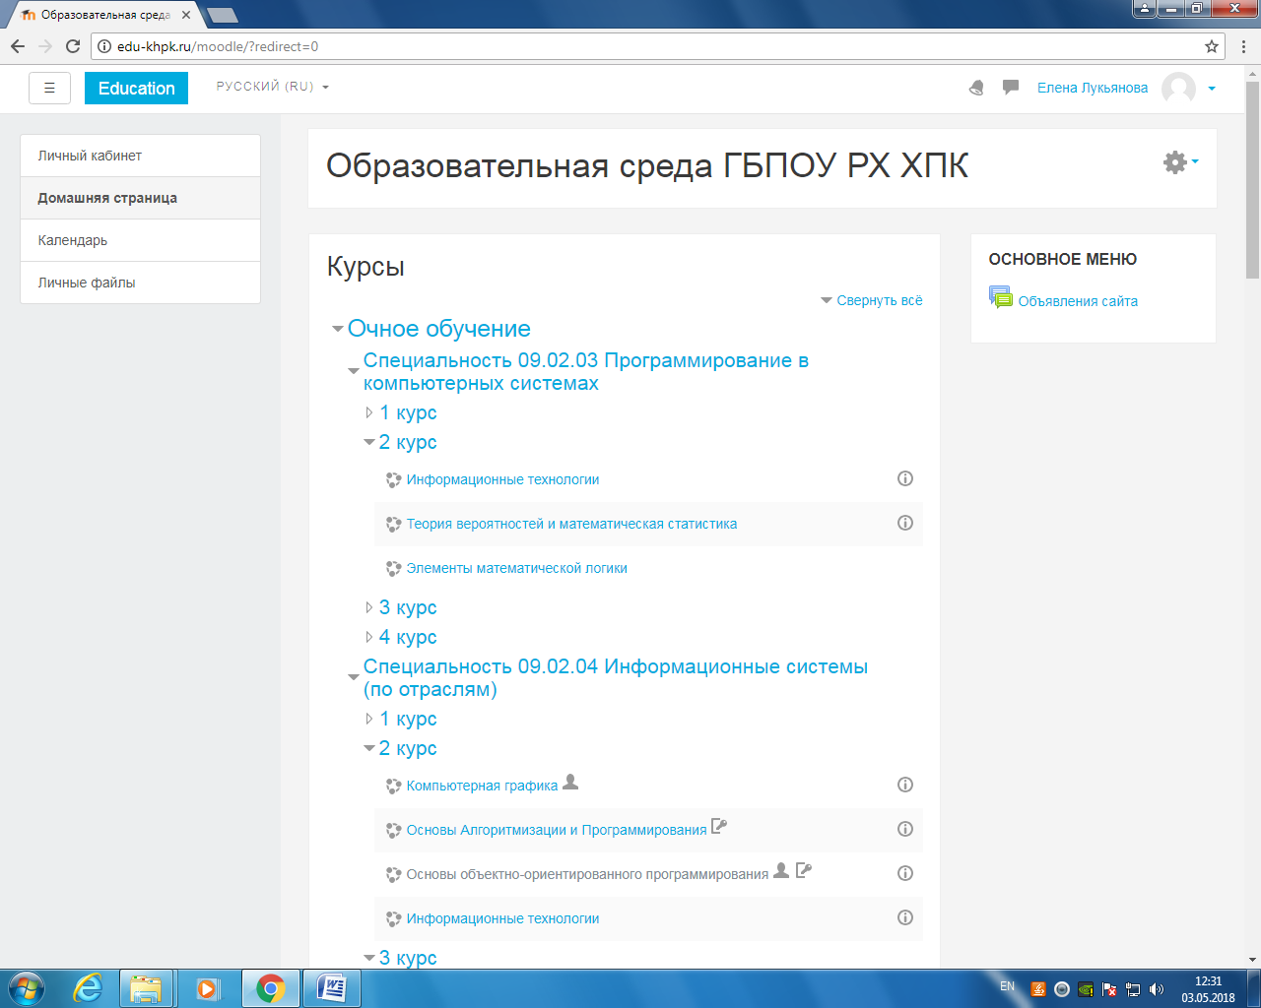
Создание нового курса
При необходимости создания нового курса следует согласовать Специальность и курс с администратором.
Вы сможете создавать свои курсы только для тех специальностей и курсов, которые определены для вас Администратором.
Создание нового курса:
- Выбрать специальность
- Выбрать курс
- Щелкнуть по кнопке «Добавить курс»

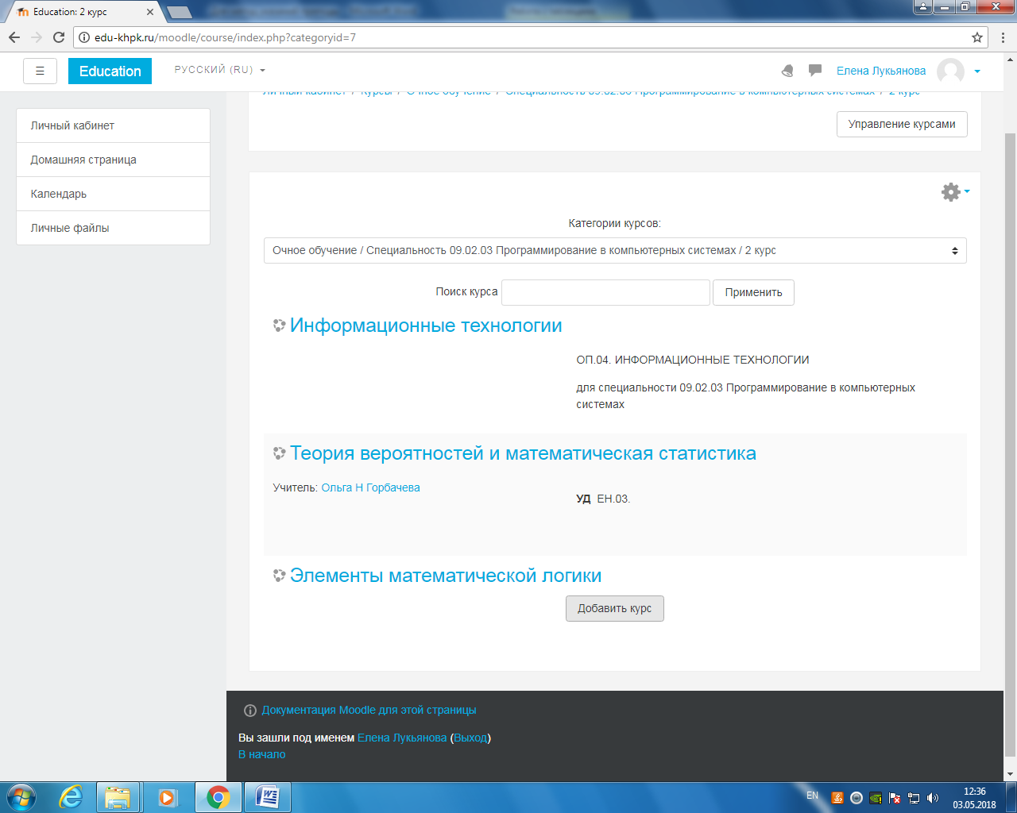
Заполните поля.
* - обязательные поля для заполнения

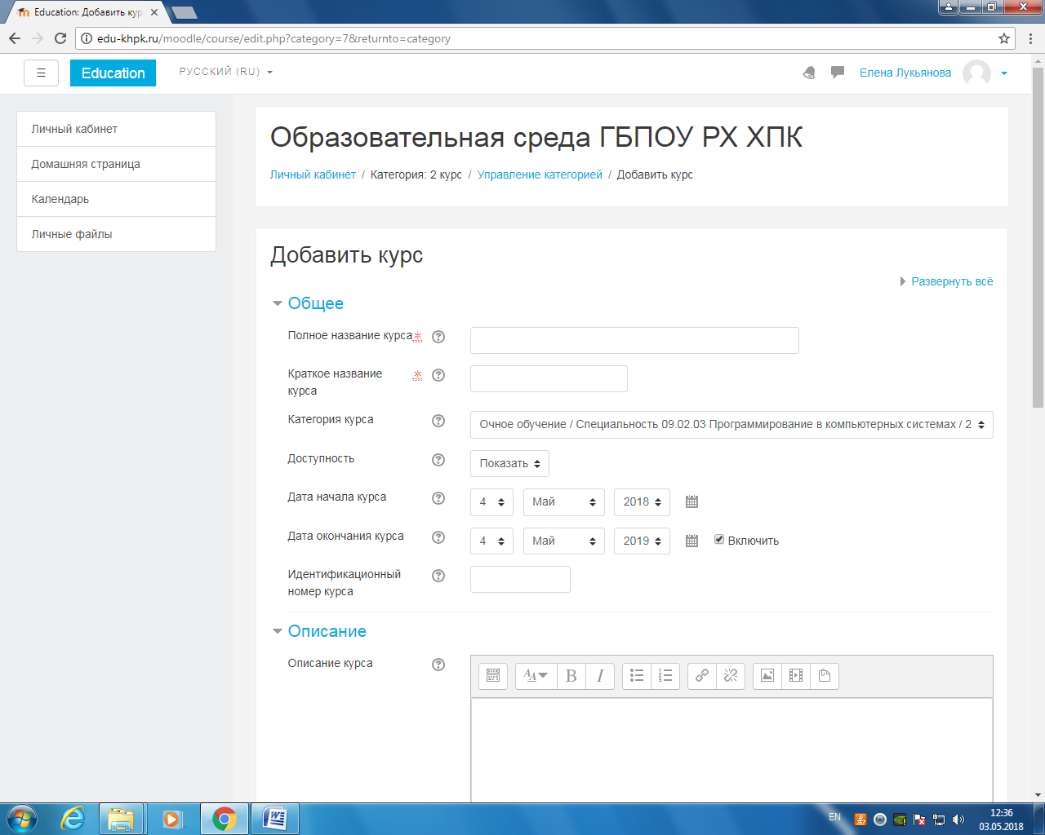
Первоначально выберите Доступность – Скрыть.
После подготовки курса выберите Доступность - Показать

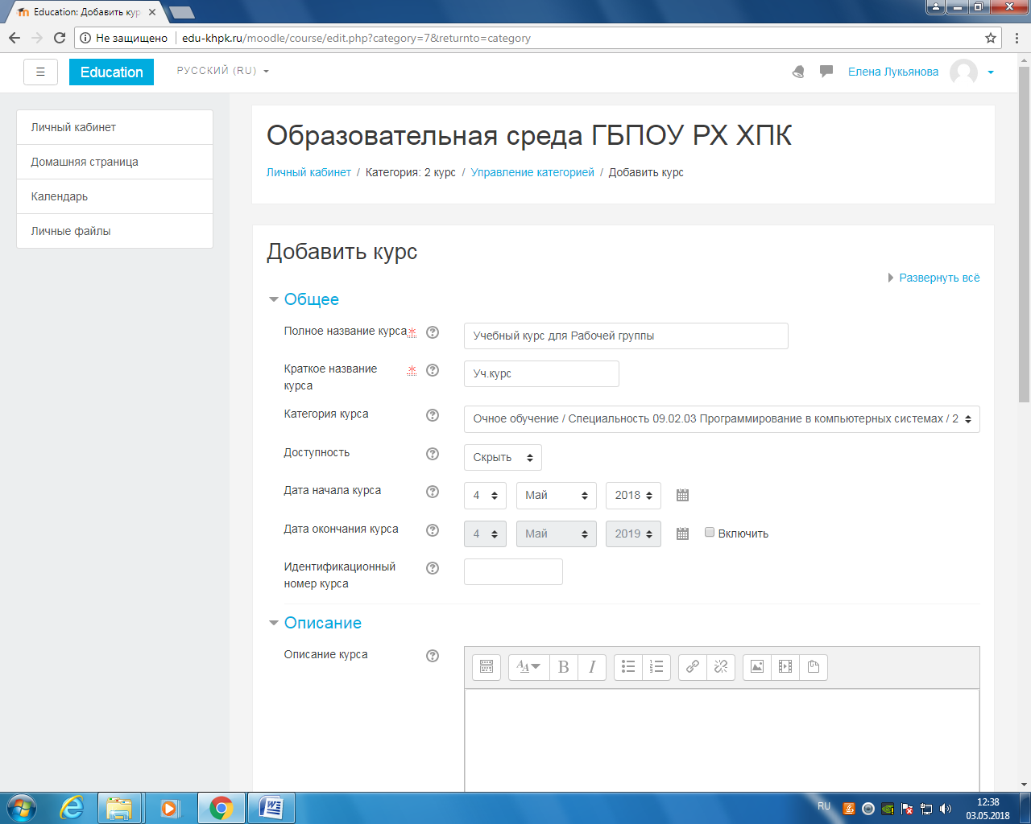

Сохранить и Показать:
Первоначально не записывать пользователей на курс
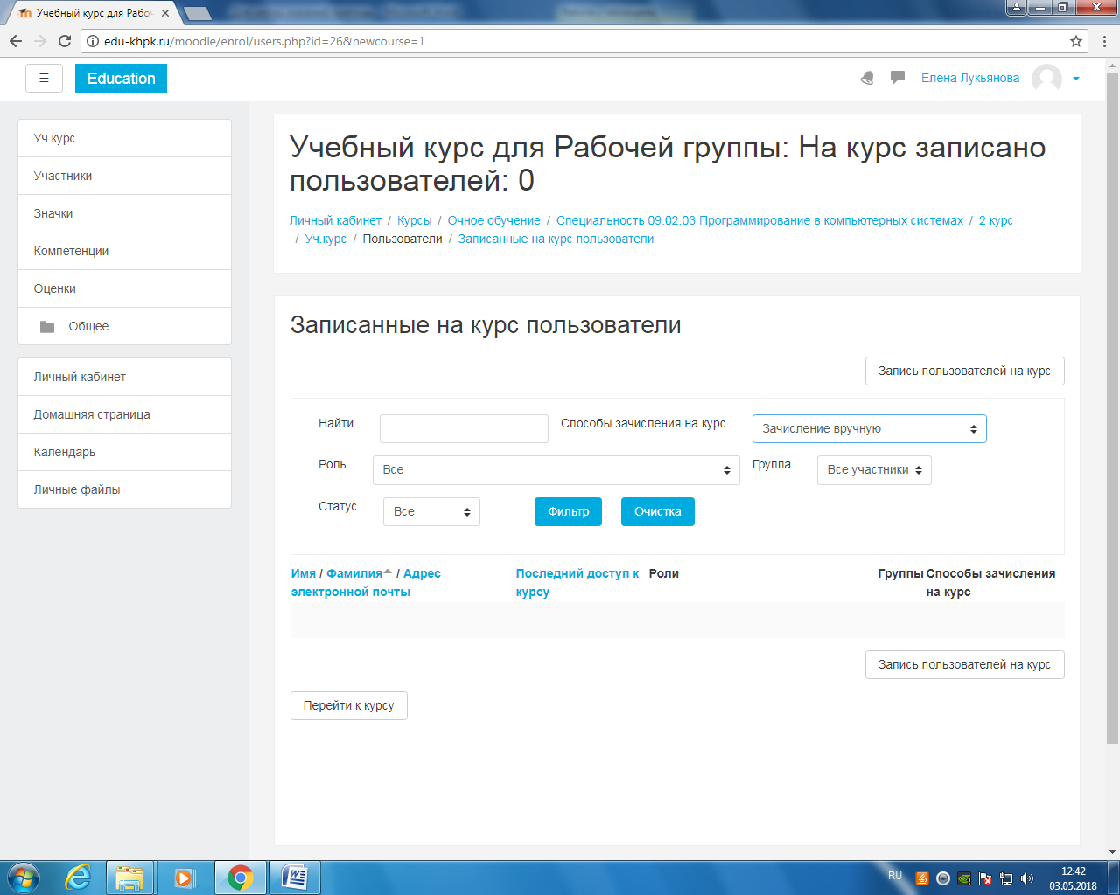
Кнопка «Перейти к курсу»
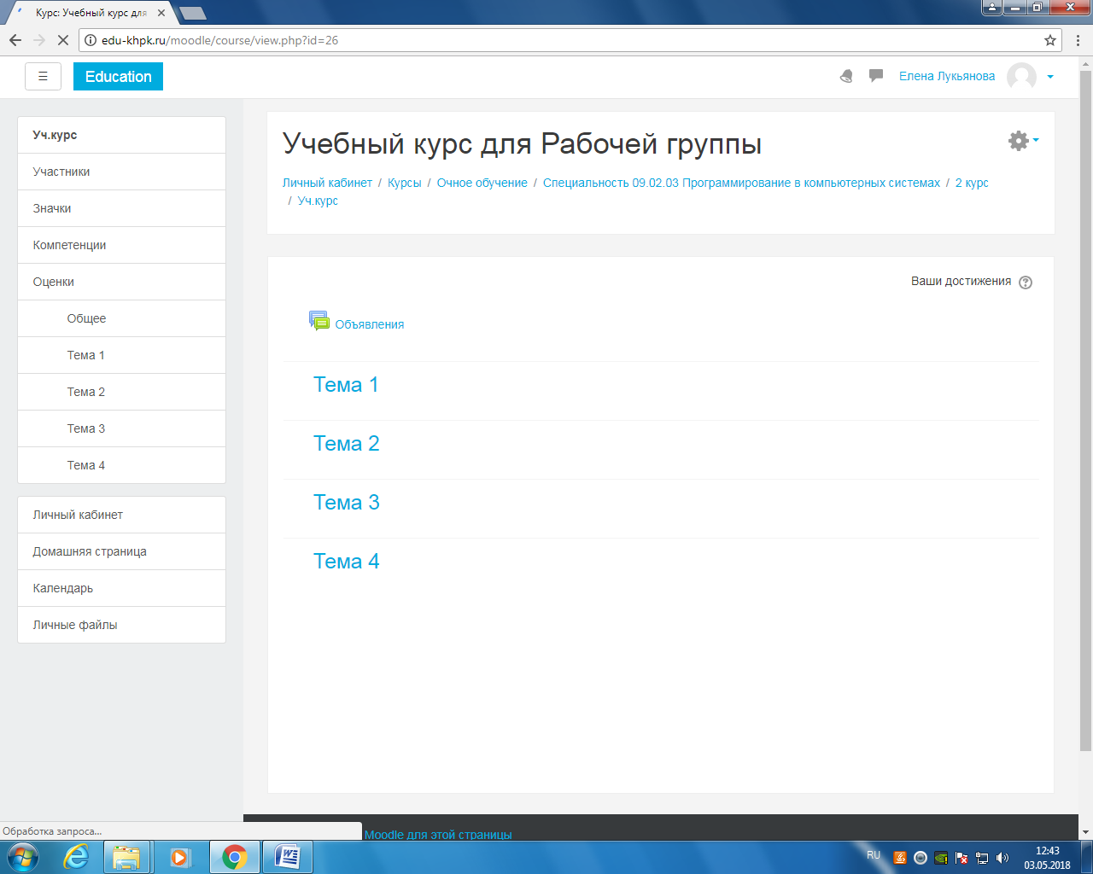
Выбрать Режим редактирования для наполнения курса
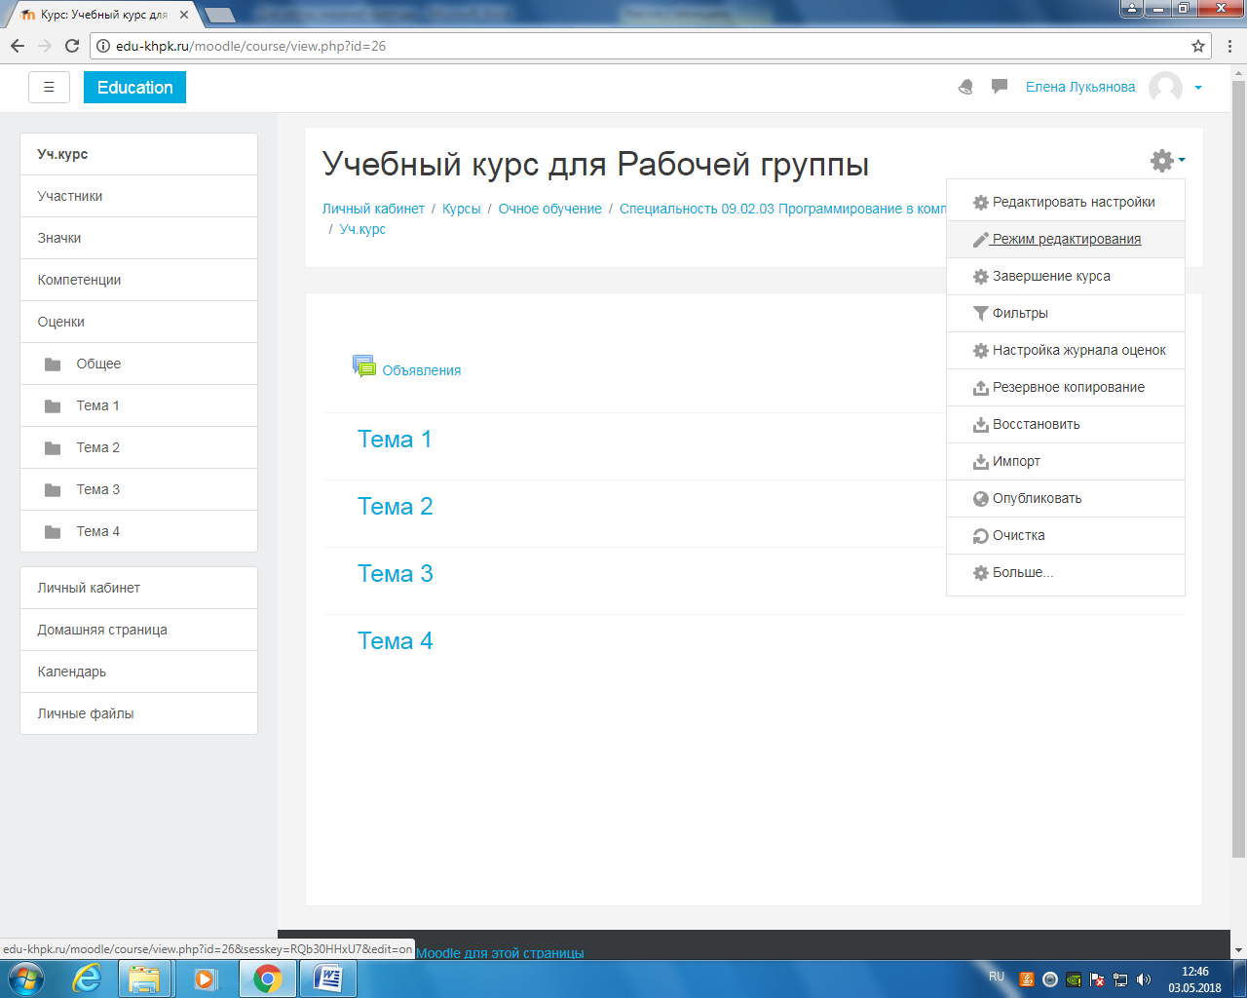
В режиме редактирования
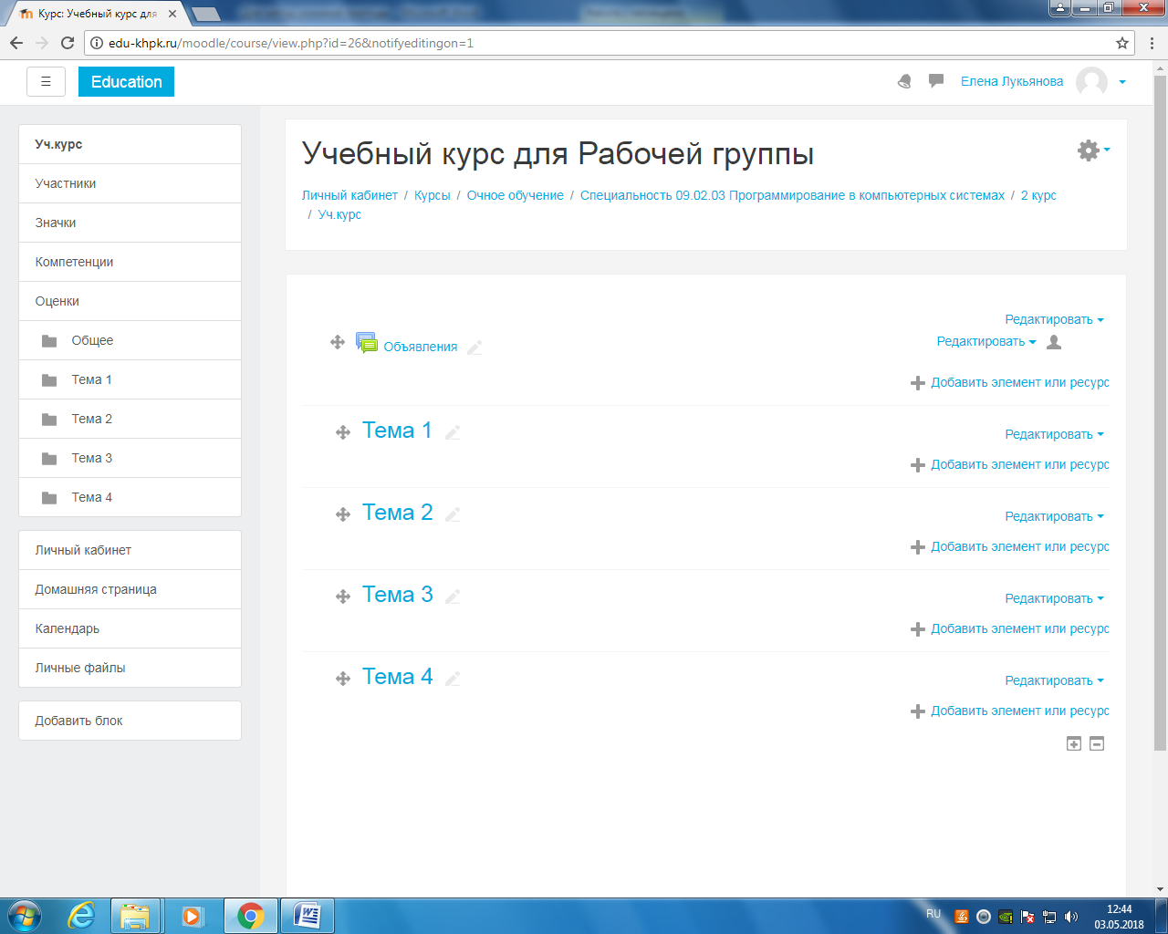

Редактирование темы
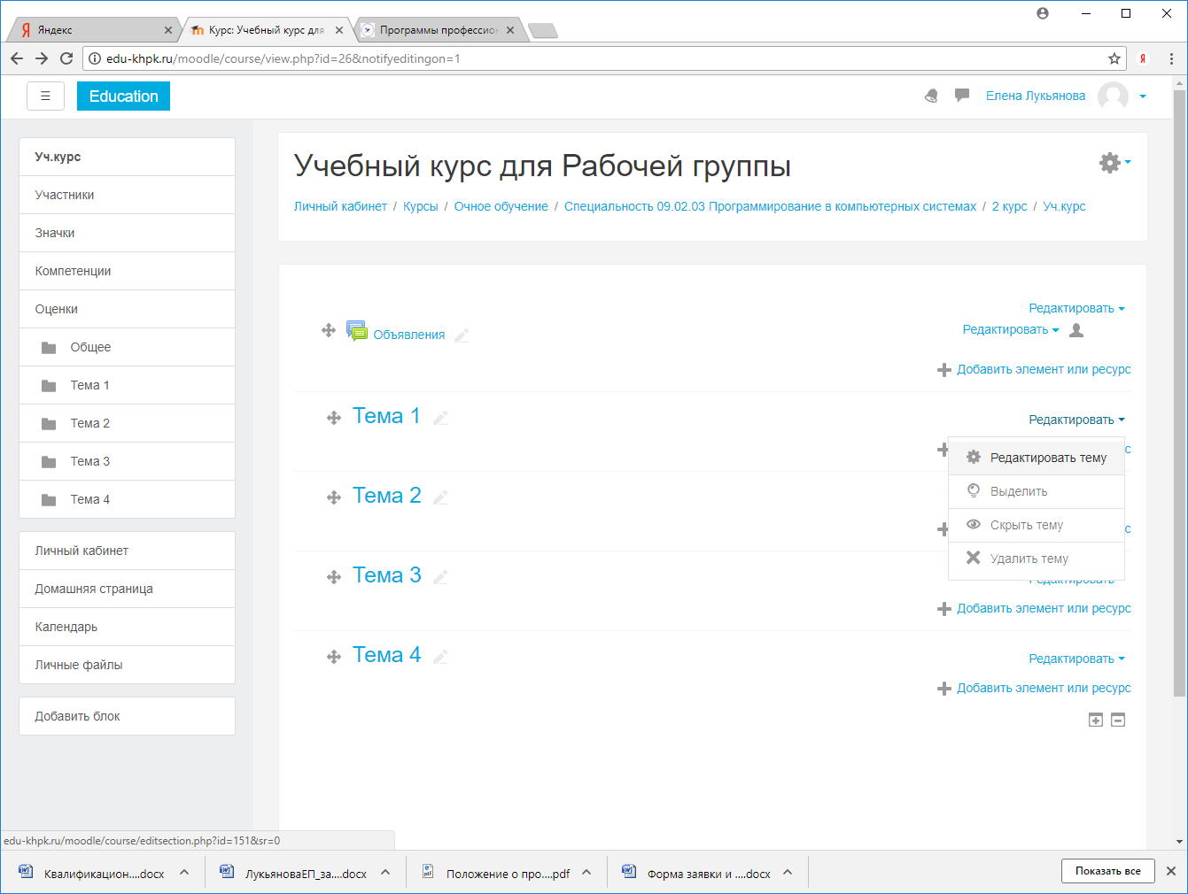
Снять флажок «Использовать название раздела по умолчанию»
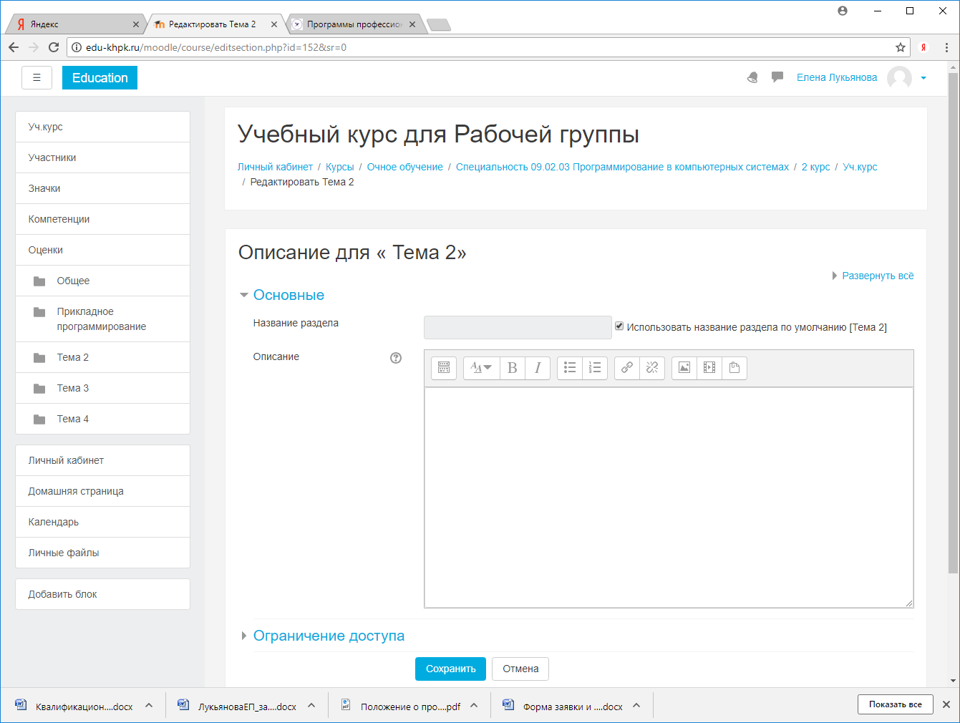
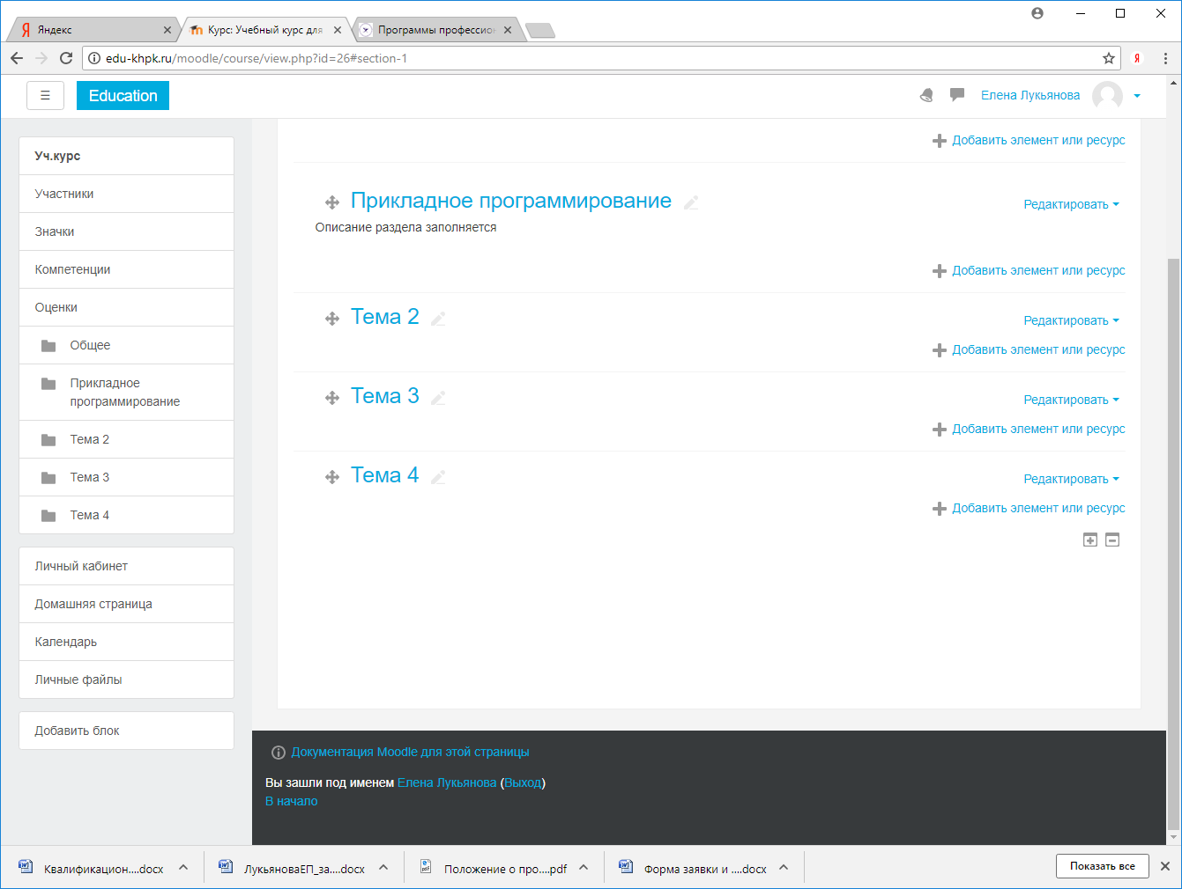
Добавление элемента или ресурса
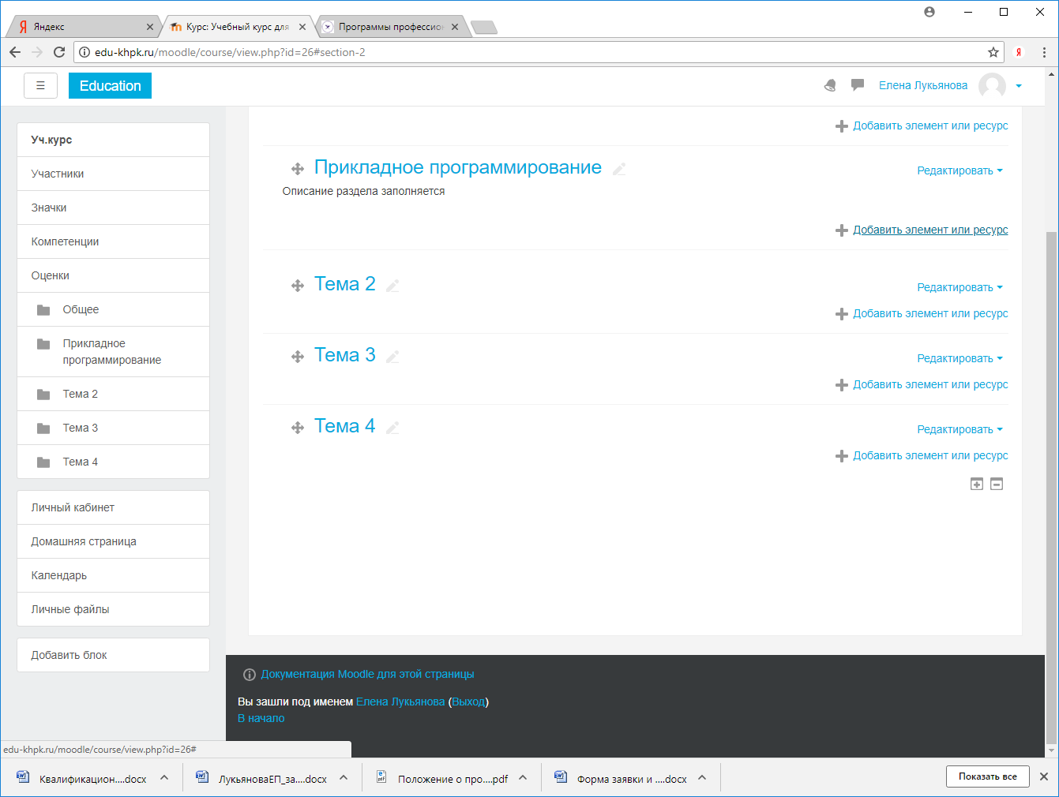

Выбор добавляемого элемента или ресурса
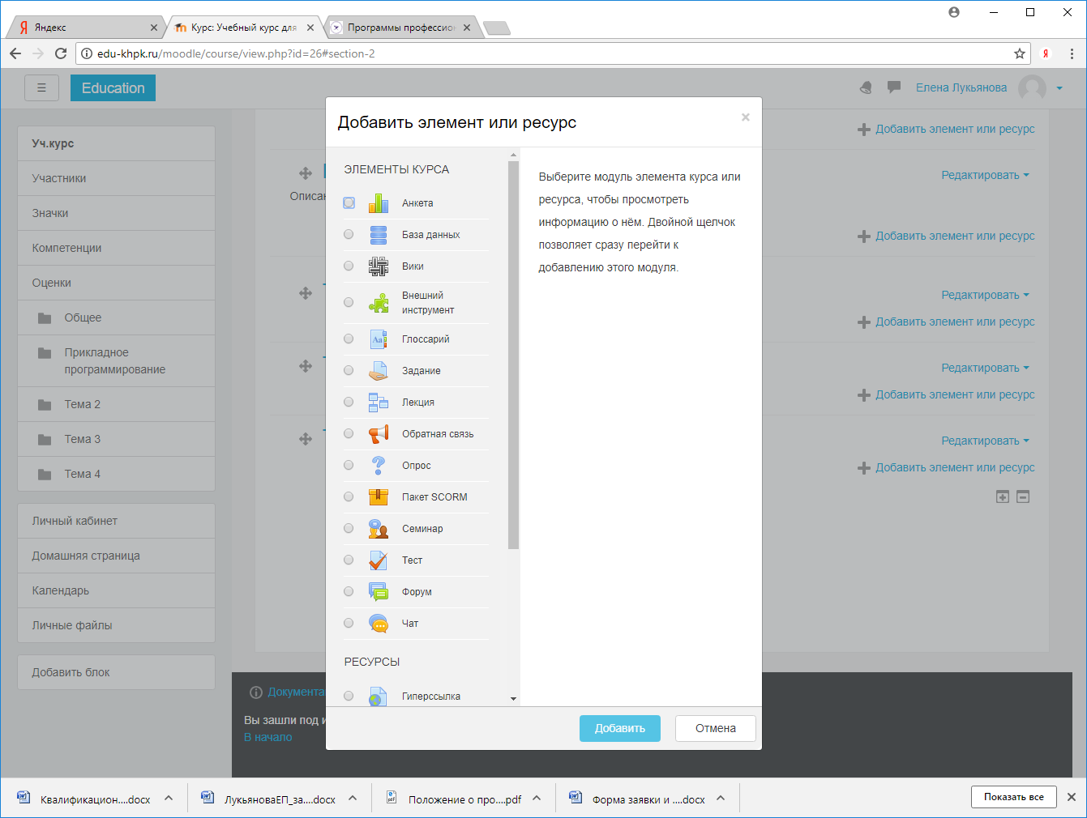
Добавление РЕСУРСА «Файл»
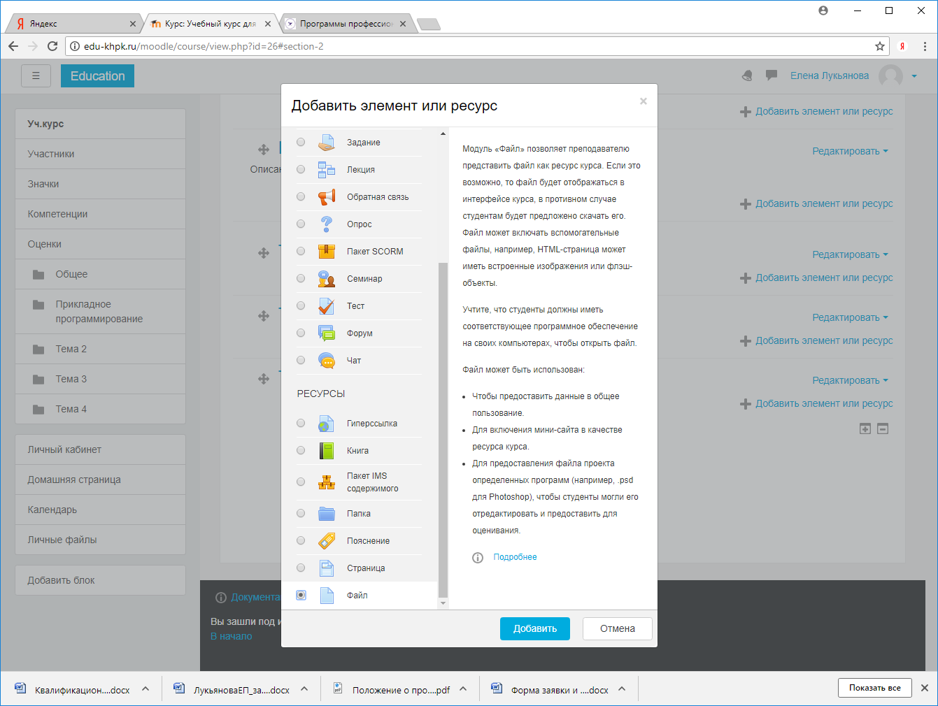

Добавление Файла:
Протяжкой перетащите файл в область «Для загрузки файлов перетащите их сюда»
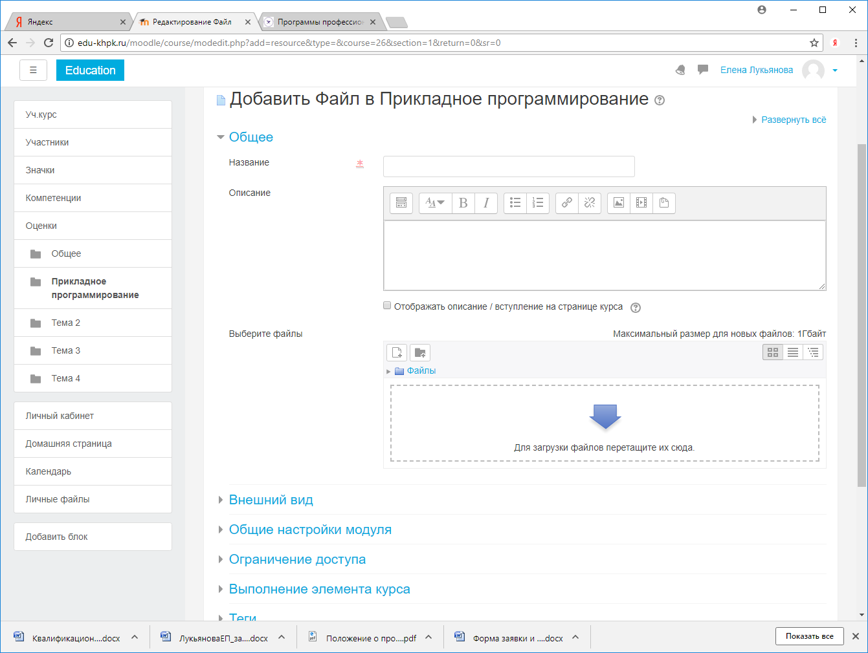

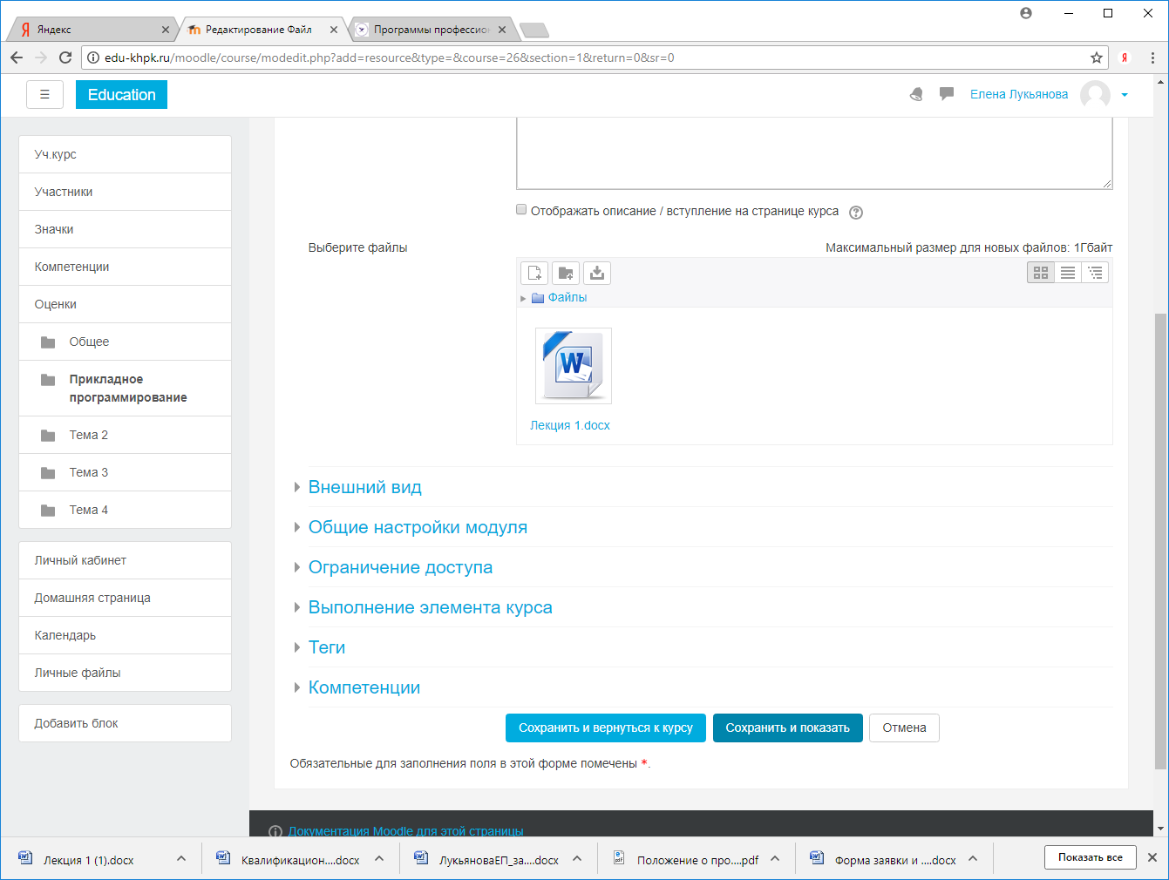
Настройка Отслеживания выполнения
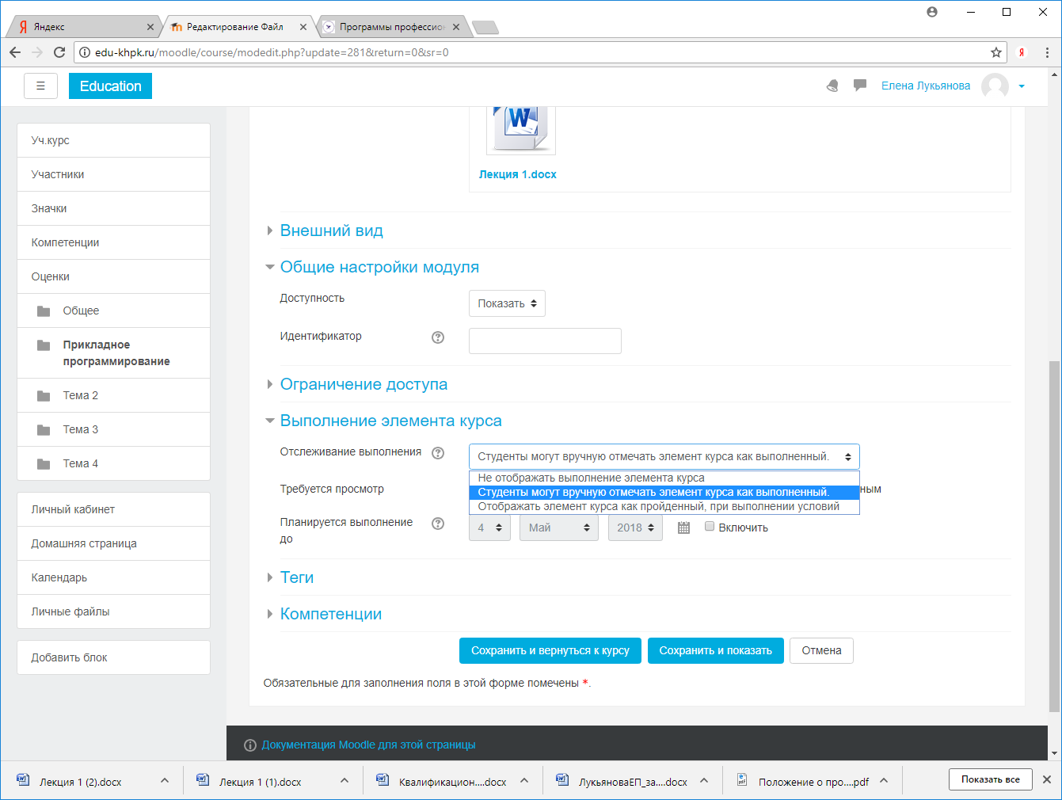

Для Отображения элемента как пройденного только в случае если студент скачал лекцию
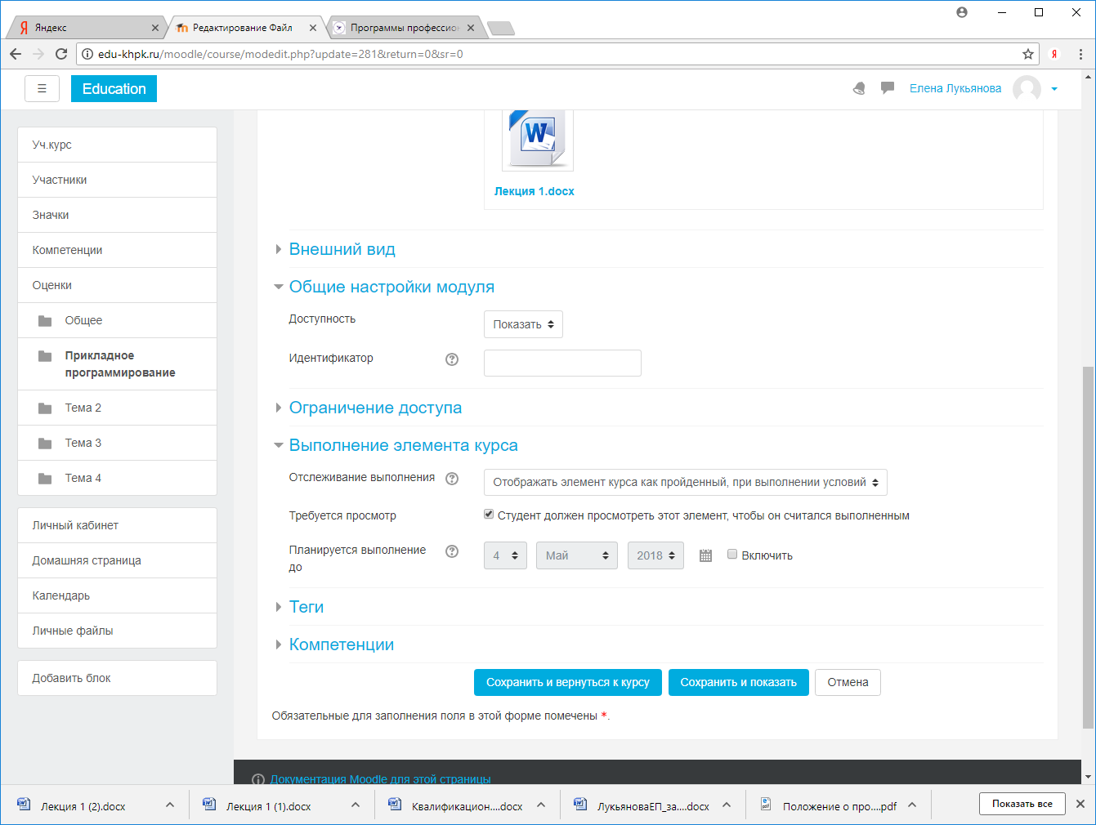
По аналогии добавьте лекции
Лекции должны быть оформлены по утвержденному шаблону
Пустые файлы не прикрепляются
Для завершения редактирования:
Выбрать Завершить редактирование
